Bijlage 4. Voorbeelden van uitnodigingsbrieven en overige wervingsmaterialen

In dit document zijn meerdere voorbeelden opgenomen van wervingsmaterialen. U kunt deze aanpassen naar uw eigen situatie en voorkeuren. De uitnodigingsbrieven zijn voorgelegd aan taalambassadeurs van Stichting ABC, zodat deze ook toegankelijk zijn voor laaggeletterden.

Voorbeeld 1: Uitnodiging voor een informatiebijeenkomst (huisarts)
Voorbeeld 2: Aanmeldformulier voor een informatiebijeenkomst (huisarts)
Voorbeeld 3: Uitnodiging voor een informatiebijeenkomst (niet via huisarts)
Voorbeeld 4: Flyer met afscheurstrookjes
Voorbeeld 5: Poster

Voorbeeld 1: Uitnodiging voor een informatiebijeenkomst (huisarts)

[Plaats], [datum]

Beste meneer en of mevrouw,

Op de televisie en in de krant is steeds meer informatie te zien over de zorg in de laatste fase van ons leven. Informatie over belangrijke keuzes die mensen tijdens hun laatste levensfase kunnen maken.

Steeds meer mensen willen praten over de laatste levensfase. Het is fijn om op een rustig moment hierover te praten, al vóór er sprake is van een ernstige ziekte.

In de laatste levensfase wordt de lichamelijke kracht minder. Pijn en andere ongemakken worden misschien erger. Men wordt dan meer afhankelijk van andere mensen. Er komt een moment dat beter worden niet meer mogelijk is.

• Wat is belangrijk voor u wanneer uw gezondheid achteruit gaat?
• Weten uw naasten wat u in die situatie wel of niet wil?
• Heeft u uw wensen in de laatste levensfase ooit besproken en op papier vast gelegd?
• Wat is er te kiezen in de laatste levensfase?

We willen u graag uitnodigen voor een informatiebijeenkomst op [datum] van [begintijd] tot ongeveer [eindtijd]. De bijeenkomst is in [locatie].
Wij raden u aan om samen met een naaste (bijvoorbeeld een partner of kind) te komen. Twee horen meer dan één.

Als u belangstelling hebt, dan kunt u de bijgesloten strook invullen.
Of u kunt bellen naar [telefoonnummer] / Liever niet te bellen naar de praktijk zodat de telefoonlijn open blijft voor patiënten.
Of u stuurt een e-mail naar [mailadres].
Ook voor meer informatie of vragen kunt u daar terecht.

Met vriendelijke groet,
Huisartsen en assistentes van [naam praktijk]

Voorbeeld 2: Aanmeldformulier voor een informatiebijeenkomst (huisarts)

Instructie: Stuur dit als los A4 mee, met voldoende ruimte (zodat ook mensen die vanwege bijv. artritis moeilijk kunnen schrijven de gegevens kunnen invullen).

Aanmeldstrook “Uw wensen in de laatste levensfase”

Hierbij geef ik mij op voor de informatiebijeenkomst op [datum] in [locatie].

Naam :

Aantal personen :

Straat en huisnummer :

Postcode en Plaats :

E-mail adres :

Telefoonnummer:

Wilt u graag deelnemen aan de informatiebijeenkomst, maar kunt u niet op [datum]?
Zet dan hier een kruisje: ………..

U kunt de ingevulde strook op de post doen. Zet het volgende adres op de envelop:
[postadres]

Hartelijk dank voor uw interesse!

Voorbeeld 3: Uitnodiging voor een informatiebijeenkomst (niet via huisarts)

[Plaats], [datum]

Beste meneer en of mevrouw,

Op de televisie en in de krant is steeds meer informatie te zien over de zorg in de laatste fase van ons leven. Informatie over belangrijke keuzes die mensen tijdens hun laatste levensfase kunnen maken.

Steeds meer mensen willen praten over de laatste levensfase. Het is fijn om op een rustig moment hierover te praten, al vóór er sprake is van een ernstige ziekte.

In de laatste levensfase wordt de lichamelijke kracht minder. Pijn en andere ongemakken worden misschien erger. Men wordt dan meer afhankelijk van andere mensen. Er komt een moment dat beter worden niet meer mogelijk is.

• Wat is belangrijk voor u wanneer uw gezondheid achteruit gaat?
• Weten uw naasten wat u in die situatie wel of niet wil?
• Heeft u uw wensen in de laatste levensfase ooit besproken en op papier vast gelegd?
• Wat is er te kiezen in de laatste levensfase?

We willen u graag uitnodigen voor een informatiebijeenkomst op [datum] van [begintijd] tot ongeveer [eindtijd]. De bijeenkomst is in [locatie].
Wij raden u aan om samen met een naaste (bijvoorbeeld een partner of kind) te komen. Twee horen meer dan één.

Als u belangstelling hebt, dan kunt u de bijgesloten strook invullen.
Of u kunt bellen naar [naam, telefoonnummer].
Of u stuurt een e-mail naar [mailadres].
Ook voor meer informatie of vragen kunt u daar terecht.

Met vriendelijke groet,
[naam] [organisatie]

Voorbeeld 4: Flyer met afscheurstrookjes

Instructie: Onderaan de flyer maakt u ‘afscheurstrookjes’ met de naam van de website waarop verdere informatie staat.

Weet u wat u wilt?
Steeds meer mensen willen praten over de laatste levensfase. Het is fijn om op een rustig moment hierover te praten, al voor er sprake is van een ernstige ziekte.

- Wat is belangrijk voor u wanneer uw gezondheid achteruit gaat?
- Weten uw naasten wat u in die situatie wel of niet wil?
- Heeft u uw wensen in de laatste levensfase ooit besproken en op papier vast gelegd?
- Wat is er te kiezen in de laatste levensfase?

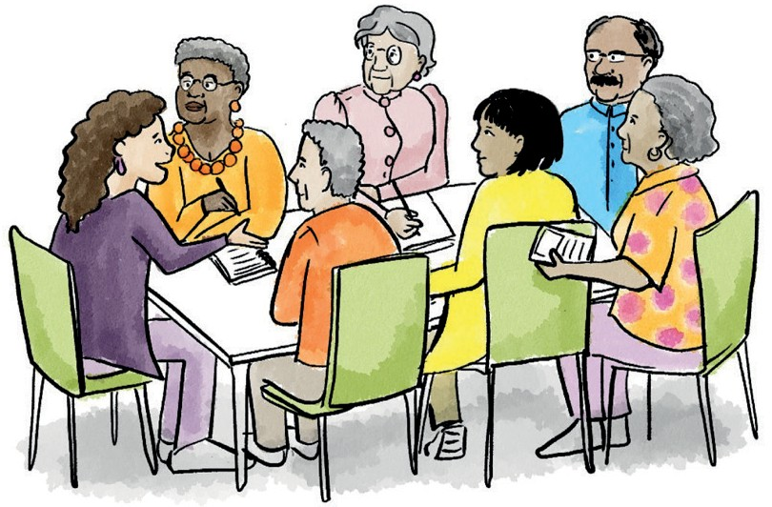
[Naam organisatie] organiseert informatiebijeenkomsten over de mogelijkheden van zorg in de laatste levensfase. Wilt u meer weten over de data, tijden en inhoud van deze bijeenkomsten? Kijk dan op [website].

We hopen u te mogen verwelkomen!

[website] | [website] | [website] | [website] | [website] | [website] | [website] | [website] | [website] | [website]

Voorbeeld 5: Poster

Instructie: Zie volgende pagina voor een voorbeeld poster.

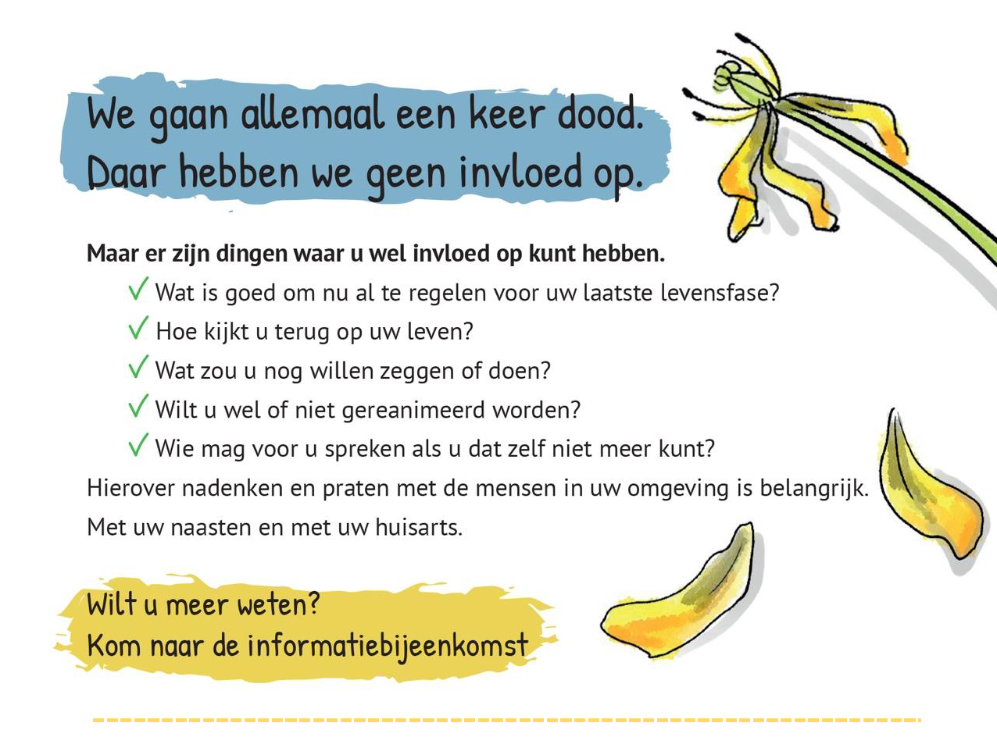
[DATUM]
[LOCATIE]
U bent van harte welkom!
Aanmelden kan via het aanmeldformulier, telefoon of mail.
[Telefoonnummer] of [mail]
Er zijn geen kosten aan verbonden.
We raden aan om samen met bijvoorbeeld
uw partner, kind of een vriend(in) te komen.
Twee horen meer dan één!

